Развитие коммуникативных универсальных учебных действий на занятиях по внеурочной деятельности по немецкому языку в 5 классе

Сегодня внеурочная деятельность - это неотъемлемая часть воспитательного процесса согласно требованиям ФГОС и одна из форм организации свободного времени учащихся. Внеурочная деятельность понимается сегодня преимущественно как деятельность, организуемая во внеурочное время для удовлетворения потребностей учащихся в содержательном досуге. Ее основная цель - достижение учащимися необходимого для жизни в обществе социального опыта и формирование в них принимаемой обществом системы ценностей.
Внеурочная деятельность по иностранному языку формирует познавательный интерес, творческую активность, положительное отношение к изучению иностранного языка, к традициям других стран. Наряду с основной задачей расширения языковых знаний по немецкому языку, кружок «Веселый немецкий» предусматривает формирование устойчивого интереса к данному предмету на среднем этапе его изучения. Следует отметить, что учение с увлечением значительно повышает учебную мотивацию, следовательно, и результативность обучения. Материал данного курса состоит из набора различных творческих заданий: проектной деятельности учащихся, театрализованных представлений, викторин, игр, конкурсов, загадок, стишков, песенок, рифмовок. Все они обеспечивают полноту и цельность содержания программы по немецкому языку, расширяя и обогащая её. Все занятия курса направлены на развитие интереса учащихся к изучаемому предмету, на разрешение различных проблемных ситуаций, имеющих коммуникативную направленность. Формирование коммуникативной компетенции – это цель, проходящая центральным звеном через все изучение иностранного языка. Коммуникация – это сотрудничество, умение договариваться и находить общее решение, умение аргументировать свое предположение, убеждать и уступать способность сохранять доброжелательное отношение друг к другу в ситуации конфликта, взаимоконтроль и взаимопомощь по ходу выполнения задания.
К коммуникативным универсальным учебным действиям можно отнести планирование учебного сотрудничества с учителем и сверстниками — определение цели, функций участников, способов взаимодействия; постановка вопросов — инициативное сотрудничество в поиске и сборе информации; разрешение конфликтов – выявление, идентификация проблемы, поиск и оценка альтернативных способов разрешения конфликта, принятие решения и его реализация; управление поведением партнера — контроль, коррекция, оценка его действий; умение с достаточной полнотой и точностью выражать свои мысли в соответствии с задачами и условиями коммуникации; владение монологической и диалогической формами речи в соответствии с нормами родного языка. На занятиях по иностранному языку коммуникативные УУД формируются в том числе через расширение лингвострановедческих знаний, позволяющих сравнить типичные черты характера немецкого и русского народов, реалии жизни в Германии и в России в ходе совместной творческой познавательной деятельности. Это направление не только расширяет горизонты, но и побуждает взглянуть на свою родную культуру как бы со стороны: какая она, лучше или хуже, в чём её сходство с другими и в чём её отличие. Это формирует учащегося как личность, принадлежащую к определенному языковому и культурному сообществу, а также развивает его общечеловеческое сознание.
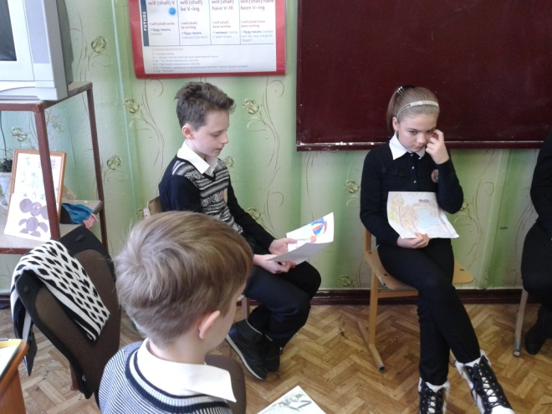
При всем вышесказанном, поскольку внеурочная деятельность – необходимая составляющая государственного стандарта, значит, она обязательна. А все обязательное вызывает часто настороженность или даже неприятие у детей. В этом случае трудно говорить о коммуникации. Чтобы общение было успешным, необходимо раскрепостить детей, научить высказываться, составлять небольшие выступления, использовать язык в соответствии с ситуацией. Как для моих пятиклассников, так и для меня, этот учебный год стал первым кружковым опытом. И я заметила, что дети поначалу пришли ко мне как на еще один дополнительный урок. Поэтому свои занятия я начинаю с создания ситуаций, благоприятных для общения. Разнообразие методов и приемов позволяет разрядить обстановку на занятии. На кружке учащиеся работают как вместе, так и парами, по три человека. Группы взаимодействуют между собой. Дети находятся в движении.
Например, на занятиях мы иногда вообще не сидим за столами. Дети любят рассадку кругом. Из психологии я знаю, что сидение вот так лицом к лицу очень полезно для укрепления личностных взаимоотношений, никто не возвышается над другими. Необходимое условие: учитель должен тоже быть в кругу.
В начале занятия можно предложить учащимся самим определить тему занятия. Например, они тянут карточку со словом, которое рисуют на доске. Из слов складывается ребус. Его ответ – тема занятия. Здесь работает и творческий потенциал, и фантазия учащихся, и, конечно, знание лексики.
Еще один вариант для начала- это веселая пальцевая рифмовка о двух обезьянках:
3 обезьянки – 3 пальца, кровать – это ладонь. Декламирование сопровождается движениями:
Fünf kleine Affen hüpfen auf dem Bett,
einer fällt raus und tut sich weh.
Mami ruft den Doktor und der Doktor sagt:
‘Hüpfen ist verboten auf Mamis Bett!’

Созданию непринужденной обстановки на занятиях немало способствует разучивание и исполнение песенок и стихов. Для песен стараюсь подбирать небольшие видеоролики в форме караоке. Исполняя новую песню с видео, дети связывают в памяти слова с определенным образом, тем самым лучше запоминают текст. В выборе стихов руководствуюсь следующими правилами:
-стихи должны иметь отношение к теме занятия, например, ко Дню матери, Рождеству и т.д., или же участвовать, например, в динамической паузе.
-они должны быть небольшими с несложным текстом.
Вот вариант работы со стихами ко Дню матери: учащиеся получают стихи (4-8 строк) заранее, готовят их наизусть или выразительное чтение в зависимости от уровня обученности. На занятии дети слушают друг друга. Понравившееся стихотворение они записывают на открытку для мамы, сделанную тут же.
Примеры стихов в помощь учителю немецкого языка:

Heute ist dein schönster Tag,
Muttertag ist heute.
Bringe dir den Glückwunsch dar,
dir zur großen Freude.

Liebe Mutti, hör mir zu,
was ich dir heut sage:
Habe dich von Herzen lieb,
heut und alle Tage.
Хорошо запоминаются рифмованные сценки. Вот одна из них:

Оma:
Wadik, geh deinen Bruder hüten.

Wadik:
Omalein, ich bin so müde!

Oma:
Wadik, samml im Garten Nüsse.

Wadik:
Oh, mir schmerzen heut die Füße

Oma:
Nimm den Besen, kehr den Hof.

Wadik:
Omalein, ich bin nicht doof.
Lohnt es sich, den Hof zu fegen?
Gibt es morgen Wind und Regen,
Wird der Hof von selber rein,
leuchtet dir denn das nicht ein?

Oma:
Wadik, kannst spazieren geh`n.

Wadik:
Ach, das klingt ja wunderschön.
Hättest du mir s gleich gesagt,
War ich längst davongejagt.

А вот вариант работы с песней: детям раздаются разрезанные строки куплетов. Прослушав песню, они на слух восстанавливают текст.
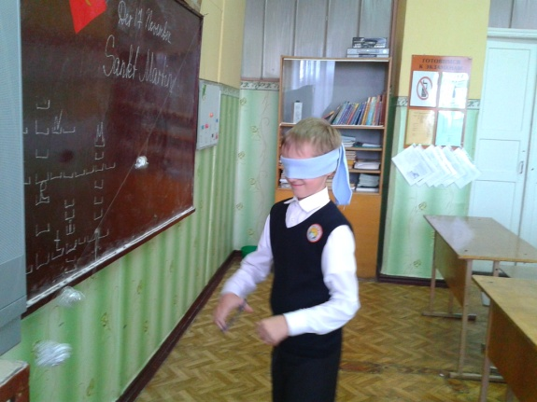
Знакомство с традициями других стран всегда вызывает у детей неизменный интерес. Они с удивлением узнают, что у европейцев много обычаев «как у нас», но не меньше и других, непохожих. Целый блок занятий по внеурочной деятельности посвящен традициям и обычаям немецкоговорящих стран. Кроме известных в России, например, Рождество и Новый год, День матери, мы посвятили одно занятие любимому немецкими детьми празднику – Дню св. Мартина, отмечаемому 11 ноября. На занятии дети не только пели популярные в этот день песни и рассказывали стихи. Они узнали, что Мартин был возведен в ранг святого, благодаря доброму поступку: у ворот города Тур он поделился своим плащом с полураздетым нищим. На занятии мы обсудили поступок Мартина, поиграли в традиционные немецкие игры. На фото проводится игра «Сбить гуся». Вместо гуся – небольшие сюрпризы, завернутые в фольгу. Дню матери мы также посвятили отдельное занятие, но было упомянуто, что немцы празднуют его в мае. На занятии дети приготовили открытки для мам, приняли участие в юмористическом театральном экспромте: разыграли сценку «Бабушка и ее внуки». (текст см.выше)
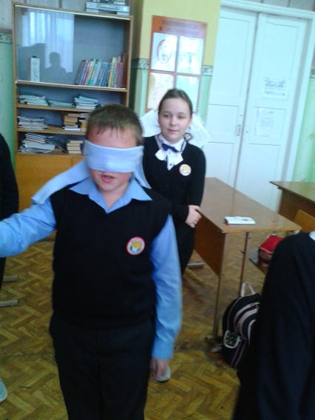
Конечно, большой пласт упражнений на занятиях – это игровые технологии. Игра – это хороший повод расшевелить даже самых тихих и неразговорчивых. На кружке игра часто заменяет динамическую паузу как, например, жмурки, звучащие по-немецки как «Слепая корова». Но ребята не просто ловят и убегают, они говорят определенный текст:

Ich bin Maus, ich bin schlau.
Du bist Katze, sag “Miau”.

По мяуканью водящий отгадывает того, на кого указал.
Новые слова можно закрепить в эстафете, обгоняя другую команду. А можно разыграть друзей, предложив им отгадать свой рисунок. Отгадывание, конечно, происходит по вопросам на языке.
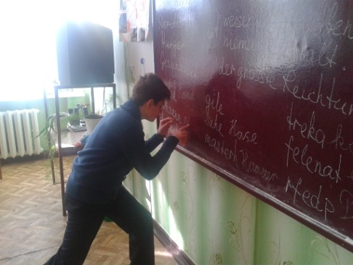
На кружке ребята познакомились с немецким вариантом русского лото – игрой «Бинго». В ней мы закрепляли названия овощей и фруктов, когда говорили об осени. Так же с помощью лото можно запоминать слова по другим темам.
Устная речь хорошо тренируется в естественно-коммуникативных упражнениях, которые также могут иметь игровую форму. Для этого создается определенная ситуация для общения, например, «В магазине», «На дороге» со светофорами, приготовленными учащимися. Дети распределяют роли самостоятельно или с помощью учителя.
Созданию благоприятного психологического климата помогает, например, игра «Подарки». В ней играют 2 команды. 1 команда получает карточки со своими увлечениями. 2 команда получает карточки с названиями подарков. Задача игроков с подарками: переходя от одного к другому, найти «адресата» для своего подарка.
Задачи игры: развивать навыки диалогической речи, тренировать вопросы типа «Что ты любишь делать в свободное время?», «Какое твое хобби?»; создать атмосферу доброжелательности, учить детей вниманию друг к другу.
Развитие коммуникативных УУД на иностранном языке – это работа сложная, многогранная, затрагивающая все аспекты устной речи. Внеурочная деятельность помогает, на мой взгляд, ученику воспринимать обучение легче, учиться, играя. Пусть они так и думают. А задача нас, учителей, – извлечь из этой игры максимальную пользу.

